Presseinformation

EDAG Group: Enorme Wachstumschancen in neuen Industrien

19.12.2023 Fulda – Die EDAG Group, Entwicklungsdienstleister der globalen Mobilitätsindustrie und Technologieentwickler für industrielle Lösungen, fokussiert sich zunehmend auch auf Branchen außerhalb der Mobilitätsindustrie. Hintergrund ist das zunehmende Wachstumspotenzial, beispielsweise in der Halbleiter- und Chemieindustrie.

Aus der automobilen Welt kommend, ist die effiziente Planung, Konstruktion, Optimierung und Implementierung von smarten Fabriken und deren Produktionsanlagen sowie damit einhergehend der vernetzten Produktentwicklung, ein Qualitätsversprechen der EDAG Group. Kunden setzen seit Jahren auf den Entwicklungspartner, der durch Qualifikation, Unternehmensgröße, finanzielle Stabilität sowie internationale Standort-Struktur punktet.
Dirk Keller, Geschäftsführer der EDAG Production Solutions ist verantwortlich für die strategische Ausrichtung und Weiterentwicklung industrieller Produktionslösungen. „Als Engineering-Dienstleister sind wir kein OEM oder Anlagenbauer, die in erster Linie darauf ausgerichtet sind, ihre Produkte zu verkaufen. Wir können als unabhängiges Unternehmen nach den besten und effizientesten Lösungen auf dem Markt suchen, um die Kundenanforderungen optimal zu bedienen“ betont Keller. „Hinzu kommt die Entwicklung und Realisierung maßgeschneiderter Lösungen für die Bereiche, wo es noch keine adäquate Alternative auf dem Markt gibt.“

EDAG Group Geschäftsführer und CEO Cosimo De Carlo ergänzt: „Mit unserer Gesellschaft EDAG Production Solutions beraten und realisieren wir für unsere Kunden komplexe Projekte im Umfeld von Smarten Fabriken und Produktionsanlagen. Wir kennen die Herausforderungen, gesetzlichen Rahmenbedingungen und natürlich alle relevanten Belange in der Fertigung unserer Kunden und können beim Neuaufbau oder der Optimierung seiner Anlagen optimal unterstützen.”

Wissenstransfer von der Automobilindustrie in andere Industrien
Die Automobilindustrie hat sich in den letzten 20 Jahren zu einer hochautomatisierten und standardisierten Produktion entwickelt.

Andere Industrien können von den Erfahrungen aus der Branche stark profitieren. So auch beispielsweise die Halbleiter-Industrie. Seit der Corona-Pandemie ist der Bedarf und die Produktion an Chips enorm gestiegen, bedingt durch ein Wachstum bei Produkten der Informations- und Telekommunikationstechnik. Die steigende Elektrifizierung und Digitalisierung aller Lebensbereiche sichern das Wachstum der Halbleiter-Industrie auf lange Perspektive: Fast auf der ganzen Welt entstehen neue Halbleiter-Produktionsstätten. „Die EDAG Group profitiert von diesen Marktentwicklungen. Die Halbleiter-Industrie macht aktuell 20 Prozent unseres Umsatzes unserer Tochtergesellschaft Production Solutions aus – Tendenz steigend. Unsere Erfahrungen aus der Automobilbranche sind dabei äußerst hilfreich,“ fügt Keller hinzu. Neben der Halbleiter-Industrie ist auch die Medizintechnik ein wachsendes Umsatzfeld. „Die beiden Industrien haben sehr hohe Sicherheits- sowie Sauberkeitsstandards, in beiden Industrien ist der Reinraum sowohl für die Produktion als auch bereits beim Aufbau der Anlagentechnik von hoher Bedeutung. In diesem Bereich haben wir eine hohe Expertise aufgebaut und konnten bereits großangelegte Kundenprojekte für namenhafte Konzerne in beiden Industrien umsetzen.“

Besonders interessant und für Unternehmen hoch skalierbar sind internationale Produktionsnetzwerke. Bei der EDAG Group ist es langjährige Praxis, dass der Roll-out in einer Produktionsstätte in Europa gestartet wird. Die daraus resultierenden Erfahrungen werden genutzt, um das System auf andere Werke auszurollen. Dafür wesentlich ist die starke Vertriebsstruktur in Europa, mit einem internationalem Expertenteam in rund 60 Standorten weltweit. Die EDAG Group nutzt die lokalen Kenntnisse, um individuell auf Kundenanforderungen einzugehen. Stets unter Beobachtung des Marktgeschehens und der Evaluierung von neuem Marktpotenzial in diese Industrien. Dazu zählt auch der amerikanische Markt, in dem die EDAG Group in den kommenden Jahren die Vertriebsaktivitäten weiter ausbauen wird.
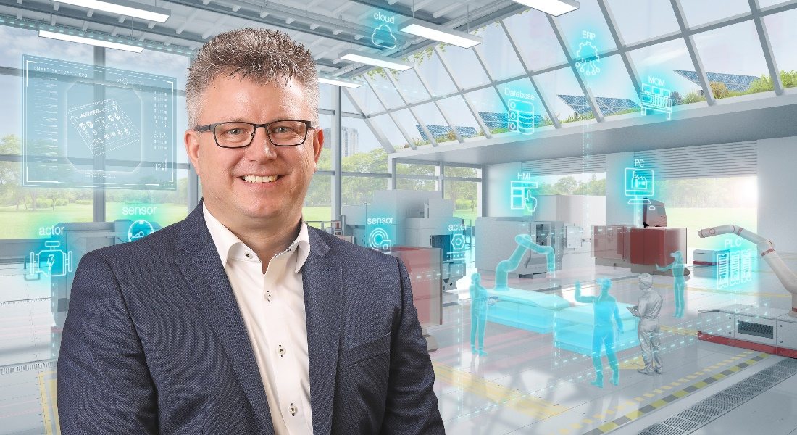
Bildunterschrift: Dirk Keller verantwortet bei der EDAG Group die strategische Ausrichtung und Weiterentwicklung industrieller Produktionslösungen. (Foto: EDAG Group)
Über die EDAG Group
Die EDAG Group ist ein global führender, unabhängiger Engineering-Dienstleister, der exzellente Ingenieurskunst mit den neuesten Technologietrends verbindet.
Mit einem globalen Netzwerk von rund 60 Standorten, realisiert die EDAG Group Projekte in den Segmenten Vehicle Engineering, Electrics/Electronics sowie Production Solutions. Mit über 50 Jahren Erfahrung im Engineering, hat sich der EDAG-eigene 360-Grad-Entwicklungsansatz zum Qualitätsmerkmal bei der ganzheitlichen Entwicklung von Fahrzeugen als auch Smart Factories etabliert. Durch fachübergreifende Expertise in den Bereichen Software und Digitalisierung verfügt das Unternehmen über entscheidende Kompetenzen, dynamische Transformationsprozesse als innovativer Partner aktiv zu gestalten.
Die EDAG Group entwickelt mit einem interdisziplinären Team von rund 8.600 Expertinnen und Experten einzigartige Mobilitäts- und Industrielösungen für einen Kundenstamm aus weltweit führenden automotive und non-automotive Unternehmen. Das seit 2015 börsennotierte Unternehmen erwirtschaftete im Geschäftsjahr 2022 einen Umsatz von 796 Millionen Euro.
Weitere Informationen erhalten Sie auf der Webseite der EDAG Group: www.edag.com
Sie haben noch Rückfragen oder benötigen weitere Informationen?
Ich freue mich auf Ihre Kontaktaufnahme:
Felix Schuster Hauptsitz
Head of Marketing & Communications EDAG Engineering GmbH
Mobil: +49 173 7345473 Kreuzberger Ring 40
E-Mail: felix.schuster@edag.com 65205 Wiesbaden
www.edag.com

